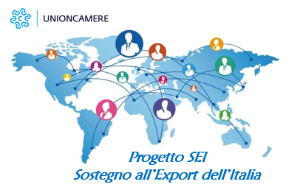

Programma FP 2021-2022 “Internazionalizzazione”
Progetto “S.E.I. - Sostegno all’export dell’Italia” III edizione
Servizio di accompagnamento all'estero
***
Missione di incoming multisettoriale di buyers provenienti dal Nord Europa e da Malta
MODULO MANIFESTAZIONE DI INTERESSE

Inviare tramite posta elettronica all’indirizzo PEC: cciaa@fg.legalmail.camcom.it e, per conoscenza, all’indirizzo e-mail: internazionalizzazione@fg.camcom.it dalle ore 14:00 del 31/01/2024 ed entro le ore 12:00 del 06/02/2024.
L’oggetto della mail dovrà recare la seguente dicitura:
PROGRAMMA FP 2021-2022 INTERNAZIONALIZZAZIONE PROGETTO SEI– Missione di incoming multisettoriale- MARZO 2024
Il sottoscritto / La Sottoscritta: __________________________________________________________________________________
nato/a a: ______________________________________ il __________________________
C.F. ____________________________________________________________________________
in qualità di Legale Rappresentante dell’impresa iscritta al Progetto “S.E.I. - Sostegno all’export dell’Italia” III annualità (indicare la denominazione dell’impresa):
_______________________________________________________________________________________
C.F. / P.IVA dell’impresa: __________________________________________
N. REA: _____
PRESO ATTO
di quanto comunicato dalla Camera di Commercio di Foggiai con nota avente ad oggetto: Servizio di accompagnamento all'estero: Missione di incoming multisettoriale di buyer (Programma FP 2021-2022 “Internazionalizzazione” – Progetto “S.E.I. - Sostegno all’export dell’Italia” III edizione);
MANIFESTA INTERESSE
a partecipare alla Missione di Incoming multisettoriale di buyers provenienti dal Nord Europa e Malta
A tal fine,
DICHIARA
- di avere sede legale nella circoscrizione territoriale di competenza della Camera di commercio di Foggia;
- di essere in regola con il pagamento del diritto annuale camerale;
- di essere profilata sul sito https://www.sostegnoexport.it;

SI IMPEGNA
- al rispetto delle condizioni previste dall'Avviso;
- a fornire il materiale eventualmente richiesto per la valutazione da parte di Promos Italia e Camera di Commercio Italo Maltese e/o per ulteriori approfondimenti richiesti dai buyers
- a presenziare, direttamente o tramite delegato, agli incontri BtoB e a farsi carico di portare, presso la sede di svolgimento dell'iniziativa, prodotti e quanto necessario per un regolare svolgimento degli incontri;
- a gestire in autonomia il colloquio in lingua inglese con gli operatori esteri
- di aver preso visione dell’informativa, ai sensi degli articoli 13 e 14 del Regolamento UE 2016/679 (GDPR), contenuta nell’art. 8 dell’avviso.

Luogo e data _________________
Firma del Legale Rappresentante ______________________________

